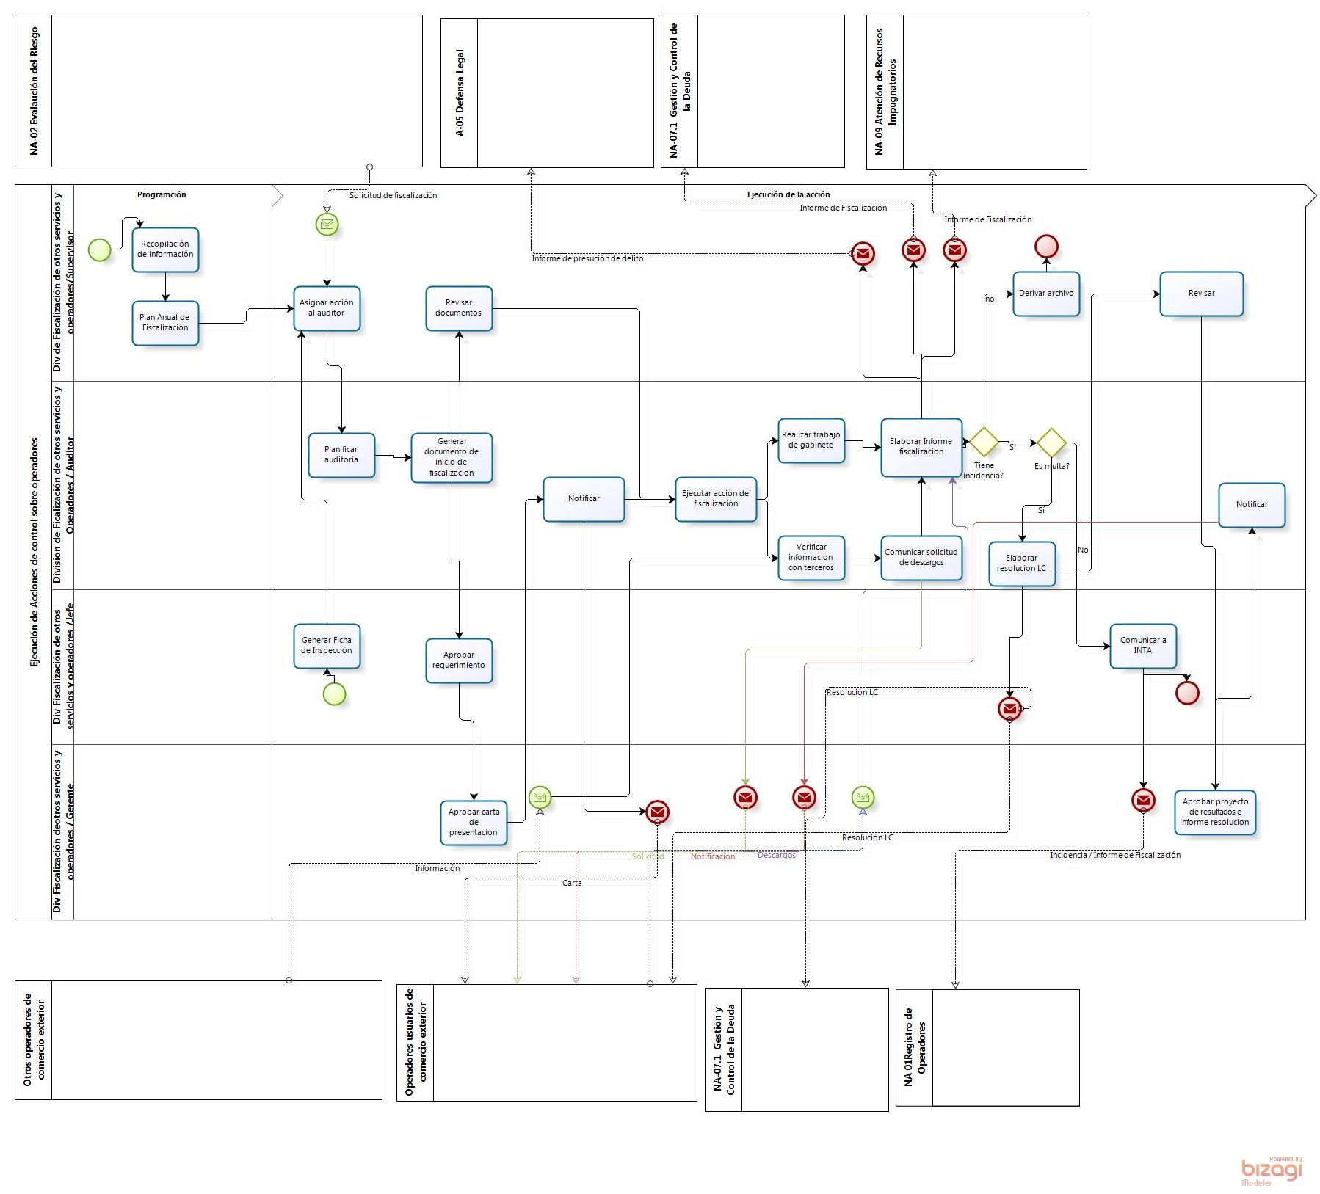

SUNAT FISCA-PE.01.02 “VISITAS DE INSPECCIÓN A DESPACHADORES DE ADUANA, ALMACENES ADUANEROS, EMPRESAS DE SERVICIOS POSTALES Y

EMPRESAS DE SERVICIO DE ENTREGA RAPIDA “

